Управление образования Администрации города Костромы
Муниципальное бюджетное дошкольное образовательное учреждение
города Костромы «Центр развития ребенка – Детский сад № 77»

«УТВЕРЖДАЮ»
Заведующий МБДОУ «ЦРР – Д/с № 77»
______________________
/Ю.В. Соловьева/
«____» ___________ 2012 г.

Паспорт изостудии

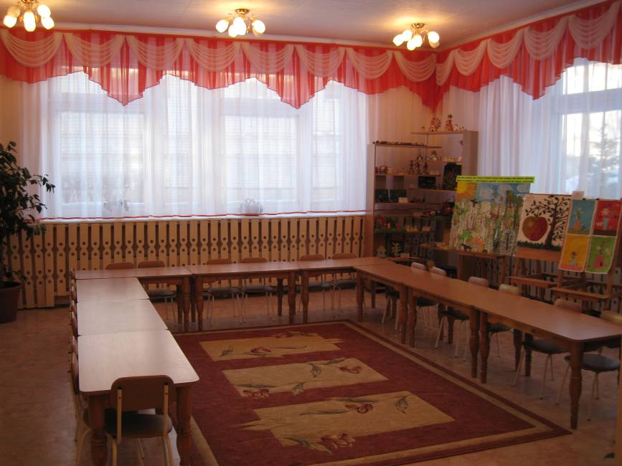

Ответственный за кабинет:
Глотова Татьяна Владимировна
педагог-организатор по изобразительной деятельности
высшей квалификационной категории

Кострома
2012
Кабинет организован в сентябре 1999 года.
Кабинет расположен на первом этаже, изолирован от других помещений учреждения.
1. ОБЩИЕ ПОЛОЖЕНИЯ
Основанием для разработки данного паспорта являются следующие нормативно-законодательные документы.
  - Конвенция о защите прав человека и основных свобод (от 4 ноября 1950г. с изменениями и дополнениями);
  - Конвенция о правах ребёнка (от 20 ноября 1989г.);
  - Декларация прав ребёнка;
- Федеральные законы:
  - Закон РФ «Об образовании» (с изменениями и дополнениями на 30.12.2001г. №194-ФЗ);Конституцией РФ (1993г.);
  - Семейный Кодекс РФ от 08.12.1995г. №223-ФЗ с изменениями, внесёнными от 02.01.2000г. №32-ФЗ;
  - Проект Федерального закона Российской Федерации «Об образовании в Российской Федерации» от 19 октября 2011 г.
- Постановления Правительства Российской Федерации:
  - Приказ Министерства образования и науки Российской Федерации от 27 октября 2011 г. № 2562 г. Москва "Об утверждении Типового положения о дошкольном образовательном учреждении»
  - Распоряжение Правительства РФ от 7 февраля 2011 г. № 163-р “О Концепции Федеральной целевой программы развития образования на 2011 - 2015 годы”
- Нормативно-правовые документы Министерства образования РФ:
4.1 Приказ Министерства образования и науки РФ от 23.11.09 № 655 (зарегистрирован в Минюсте России 08.02.10 года № 16299 «Об утверждении и введении в действие федеральных государственных требований к структуре основной общеобразовательной программы дошкольного образования».
4.2. Приказ Министерства образования и науки Р.Ф. от 20.07 2011 года №2151 «об утверждении федеральных государственных требований к условиям реализации основной общеобразовательной программы дошкольного образования»
4.2. «О гигиенических требованиях к максимальной нагрузке на детей дошкольного возраста в организованных формах обучения» (Письмо от 14.03.2000г. №65/23-16);
4.3. Требования к приему детей в дошкольные организации, режиму дня и учебным занятиям СанПиНа 2.4.1.2660 - 10, утверждённые Главным санитарным врачом РФ Постановление № 91 от 22.07.2010.;
  - . «О построении преемственности в программах дошкольного обучения и начальной школы (письмо от 09.08.2000г. №237/23-16);
  - «О порядке проведения диагностики развития ребёнка в системе дошкольного образования» (письмо от 07.01.1999г. №70/23-16);
«О статусе образовательных учреждений» (письмо от 08.06.1998г. №30).

Задачи:
- осуществлять художественно – эстетическое воспитание и развитие детей дошкольного возраста;
- расширять опыт детской творческой деятельности, способствовать самореализации личности ребенка в различных видах художественного творчества;
- формировать у детей умения и навыки при обучении их разным способам изображения, используя разнообразные изобразительные материалы;
- решать воспитательные и развивающие задачи по реализуемым программам дошкольного учреждения.

- Функции изостудии:
Изостудия создана
- для проведения специально организованных занятий с детьми дошкольного возраста по изобразительной деятельности;
- для развития творческих способностей детей дошкольного возраста;
- для организации дополнительного образования детей через индивидуальную и кружковую работу;
- для оказания методической помощи педагогам в освоении новых подходов и технологий в работе с детьми по художественно – эстетическому направлению деятельности;
- для педагогического просвещения родителей воспитанников в вопросах детского творчества и его значимости.

- Технические характеристики изостудии.

- рабочая зона: 44,04 кв.м.
- зона для хранения изобразительного материала: 5 кв.м.
- зона для выставки детских работ: 8 кв.м.
- учебно-методическая зона (рабочее место педагога-организатора по изобразительной деятельности): 9,42 кв.м.

Освещение: люстры /лампы накаливания/
точек 7 по 6 ламп по 60 Вт /2520 Вт./
точек 2 по 5 ламп по 40Вт /400 Вт/
Освещенность по рабочим местам: 150 Лк на 1 кв.м.
Температурный режим: 18 – 20 С
Аптечка: есть
Средства пожаротушения: есть /огнетушитель углекисло-кислотный/
Пол: цемент, линолеум, мягкое ковровое покрытие
Стены: обои
Вход: 1 металлическая дверь
Окно: 5 шт. без решеток
Уборочный инвентарь: нет

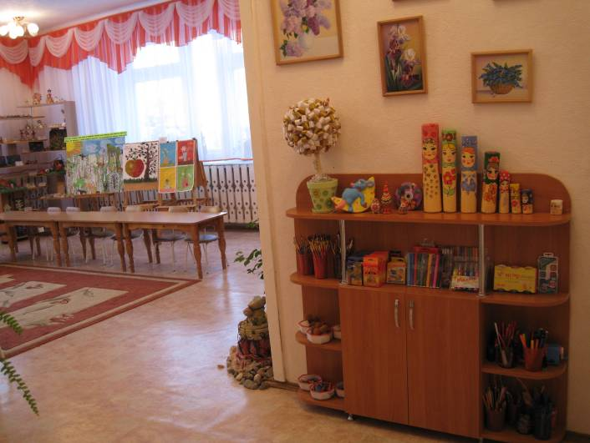
- Базовое оснащение изостудии.
Столы для детей: 10 шт.
Стол расписной: 1 шт.
Стул для детей: 21 шт.
Табурет /расписной/: 3 шт.
Стол для педагога: 1 шт.
Стул для педагога: 1 шт.
Полки настенные: 2 шт.
Полки для изоматериалов: 3 шт.
Буфет для посуды: 1 шт.
Стеллаж для пособий: 2 шт.
Подставка для цветов: 2 шт.
Подставка для цветов «черепаха»: 1 шт.
Подставка для цветов «пень»: 2 шт.
Картина музыкальная: 1 шт.

- Оборудование кабинета
6.1. Инвентарная ведомость оборудования изостудии.
№ | наименование | марка | Инвентарный номер
1.  2.  3.  4. | Магнитофон /аудио/  Доска магнитная переносная 1 шт  Светильник водный 2 шт.  Мольберт 4 шт. | «Атланта»

Оснащение кабинета
В пространстве кабинета выделены:
- рабочая зона
- зона для хранения изобразительного материала
- зона для выставки детских работ
- учебно-методическая зона (рабочее место педагога-организатора по изобразительной деятельности)

В учебной зоне расположены детские столы и стулья, с твердой деревянной поверхностью, расписной стол и табурет (3шт.) напольный ковер. Имеется магнитная доска, мольберты, музыкальная картина, природный уголок, комнатные растения.
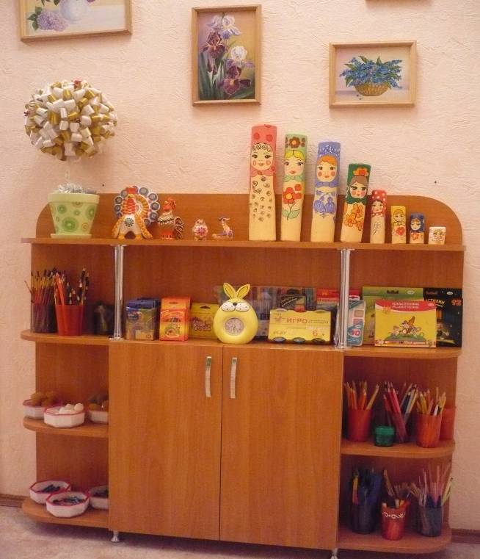
Изобразительный материал удобно расположен для доступа детей.

Представленный изобразительный материал предназначен:
    - для творческой деятельности
    - для повышения интереса к изобразительной деятельности
    - для формирования изобразительных умений и навыков.

В зоне для выставки детских работ сменные детские рисунки оформлены в настенные рамки.

В учебно-методической зоне находится письменный стол, стул, стеллаж , где расположены: наглядные пособия, аудиопособия, учебно-методический материал.

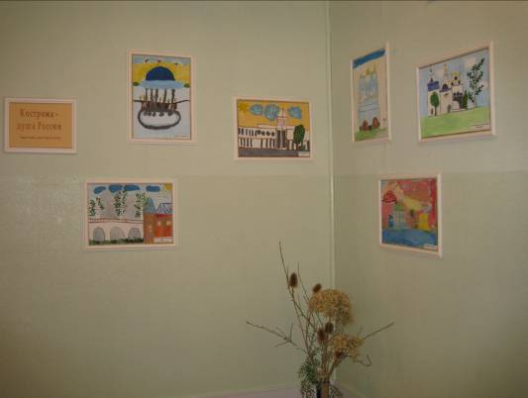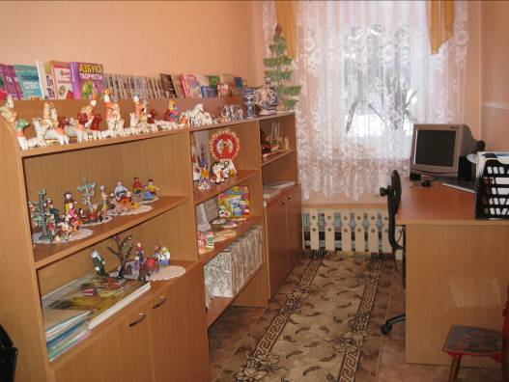

6.3. Методические пособия, дидактический материал.
- Альбом «Художники Костромы».
- Серия пособий Ветровой Г.Е. «Сказки о художниках»:
  - «Сказка о художнике и домовом. А.Венецианов».
  - «Сказка о веселом художнике. Б.Кустодиев».
  - «Сказка о возвращенном времени. И.Суриков».
  - «Сказка о грустном художнике. И.Левитан».
  - «Сказка о московском художнике. В.Тропинин».
  - «Сказка о сказочнике. В.Васнецов».
  - «Сказка о знаменитом художнике. К.Брюллов».
  - «Сказка о добром художнике. А.Куинджи».
  - «Сказка о лесном художнике. И.Шишкин».
  - «Сказка о художнике и весенних птицах. А.Саврасов».
- Шпикалова Т.Я., Величкина Г.А. «Дымковская игрушка» - рабочая тетрадь по основам народного искусства.
- Дорожин Ю.Г. «Городецкая роспись» - рабочая тетрадь по основам народного искусства.
- Орлова Л.В. «Хохломская роспись» - рабочая тетрадь по основам народного искусства.
- Морозова О.А. «Волшебный пластилин» - рабочая тетрадь по художественному труду.
- Дорожин Ю.Г. «Филимоновские свистульки» - рабочая тетрадь по основам народного искусства.
- Дорожин Ю.Г. «Акварельные цветы» - обучение детей технике рисования «по-сырому».
- Дорожин Ю.Г. «Простые узоры и орнаменты» - рабочая тетрадь по основам народного искусства.
- Дубровская Н.В. «Лес» - рабочая тетрадь по цветоведению для детей.
- Евдокимова М.М. «Волшебные краски», пособие для занятий с детьми по рисованию.
- Колль М.Э. «Глина и тесто», пособие о способах создания поделок из теста, бумаги и глины.
- Шпикалова Т.Я. «Волшебный мир народного творчества».
- Мосин И.Г. «Рисование» 1 часть, 2 часть – пособие для обучения детей рисованию.
- Курочкина Н.А. «Знакомим с натюрмортом» - учебно-наглядное пособие (библиотека программы «Детство»).
- Курочкина Н.А. «Знакомим с пейзажной живописью» - учебно-наглядное пособие (библиотека программы «Детство»).
- Доронова Т.Н. «Дошкольникам об искусстве» - учебно-наглядное пособие по программе «Радуга» для детей младшего, среднего, старшего возраста.
- Доронова Т.Н., Топоркова Л.А. «Сделаю сам» - дидактический альбом для занятий по ручному труду с детьми старшего дошкольного возраста.
- Грибовская А.А. «Готовимся к празднику: художественный труд в детском саду и семье» - пособие для детей старшего дошкольного возраста.
- Папки с иллюстрациями по темам:
  - «Растительный мир».
  - «Мир животных и птиц».
  - «Явления природы».
21.Пособия для занятий (цветные папки):
- Графика.
- Цветоведение.
- Жанры живописи.
- Разноцветные страницы.
- Колорит создания настроения.
- Мифы и легенды о растениях.
- Техника рисования.
- Художественное слово.
- Рисование – это интересно.
- Схема рисования человека, животных.

6.4. Аудиопособия.
- Классическая музыка для детей «Музыка о природе. Музыкальные пейзажи».
- «Голоса природы».
- Песни для детей – 3.
- «Одинокий пастух» (мелодии).

6.5. Демонстрационный материал.
  - Репродукции картин русских художников: В.М.Васнецов, И.Е.Репин».
  - Наглядно-дидактическое пособие «Гжель», «Хохлома», «Каргополь».
  - Вохринцева С. «Дымковская игрушка. Учимся рисовать».
  - «Жанры живописи» - репродукции картин художников.
  - «Декоративно-прикладное искусство» – таблицы образцов росписей: дымковской, хохломской, городецкой; народных игрушек.
  - «Скульптура» - несброшюрованные альбомы.
  - Изделия народных мастеров для демонстрации:
    - Хохломская роспись (кружка, вазы-2шт., стаканчики-7шт., чаша-«утка», ложка большая-1шт., ложка малая-5шт.)
    - Гжель (ваза-3шт., малые скульптуры-3шт., солонка-«птица»-2шт.)
    - Дымковская игрушка (индюк 1 большой, 1 малый, олешек, барыня-франтиха, птица, трехголовый конь).
    - Костромская игрушка (лось, конь, собака, яблоня, козел, фигура человека).
    - Филимоновская матрешка из 7 частей.
    - Богородская игрушка (Медведь-художник, козлики).
    - Филимоновские свистульки.
    - Каргопольские свистульки.

6.6. Дидактические игры.
- «Дорисуй».
- «Рисуем животных» (подвижные силуэты).
- «Составь узор» (городец).
- «Найди недостаток в портрете.
- «Превращение цветов».
- «Разрезные картинки».
- «Узнай животное по силуэту и дорисуй».
- «Рисуем человека».
- «Волшебные линии».
- «Жанры живописи».
- «Цветовые оттенки».
- «Цвет».
- «Цветные карандаши».

6.7. Методическая литература.
- Доронова Т.Н. «Природа, искусство и изобразительная деятельность детей», методические рекомендации для воспитателей, работающих с детьми 3-6 лет по программе «Радуга». Москва «Просвещение», 1999г.
- Куцакова Л.В., Мерзлякова С.И. «Воспитание ребенка-дошкольника»: «Росинка»: В мире прекрасного», программно-методическое пособие. Москва «ВЛАДОС», 2003г.
- Трофимова М.В., Тарабарина Т.И. «И учеба, и игра: изобразительное искусство», пособие для родителей и педагогов. Ярославль «Академия развития», 1997г.
- Швайко Г.С. «Занятия по изобразительной деятельности в детском саду», программа, конспекты /средняя, старшая, подготовительная к школе группы/, пособие для педагогов дошкольных учреждений. Москва «ВЛАДОС», 2000г.
- Комарова Т.С. «Занятия по изодеятельности в детском саду», пособие для педагогов дошкольных учреждений. Москва «Просвещение», 1991г.
- Казакова Р.Г. «Рисование с детьми дошкольного возраста: нетрадиционные техники, планирование, конспекты занятий». Москва «ТЦ Сфера», 2004г.
- Климова Е.П. «Художественно-эстетическое развитие дошкольников», интегрированные занятия: музыка, рисование, литература, развитие речи. Волгоград «Учитель», 2005г.
- Тюфанова И.В. «Мастерская юных художников», развитие изобразительных способностей старших дошкольников. Санкт-Петербург «Детство-Пресс», 2002г.
- Грибовская А.А. «Коллективное творчество дошкольников», конспекты занятий. Москва «ТЦ Сфера», 2004г.
- Дубровская Н.В. «Игры с цветом». Знакомство дошкольников 5-7 лет с основами цветоведения, методическое пособие. Санкт-Петербург «Детство-Пресс», 2005г.
- Горичева В.С., Нагибина М.И. «Сказку сделаем из глины, теста, снега, пластилина», пособие для родителей и педагогов. Ярославль «Академия развития», 1998г.
- Нагибина М.И. «Из простой бумаги мастерим как маги», пособие для родителей и педагогов. Ярославль «Академия развития», 1998г.
- Копцева Т.А. «Природа и художник», программа по изобразительному искусству для ДОУ. Москва «ТЦ Сфера», 2001г.
- Комарова Т.С. «Обучение дошкольников технике рисования», учебное пособие. Москва «Педагогическое общество России», 2005г.
- Комарова Т.С. «Народное искусство в воспитании дошкольников», учебное пособие для педагогов дошкольных учреждений. Москва «Педагогическое общество России», 2005г.
- Пантелеева Л.В. «Музей и дети». Москва Издательский дом «Карапуз», 2000г.
- Компанцева Л.В. «Поэтический образ природы в детском рисунке», пособие для воспитателей д/с. Москва «Просвещение», 1985г.
- Мосин И. «Рисуем животных». Санкт-Петербург «Кристалл», 1998г.
- Доронова Т.Н., Короткова Н.А. «Материалы и оборудование для детского сада», пособие для воспитателей и заведующих. Москва «Элти-Кудиц», 2003г.
- Ветлугина Н.А. «Эстетическое воспитание в детском саду», пособие для воспитателей детского сада. Москва «Просвещение», 1985г.
- Доронова Т.Н., Якобсон С.Г., Соловьева Е.В. «Радуга», программа воспитания,образования и развития детей дошкольного возраста в условиях д/с. Москва «Просвещение», 2003г.
- Волчкова В.Н., Степанова Н.В. «Конспекты занятий в старшей группе д/с, изо», практическое пособие для воспитателей и методистов ДОУ. Воронеж ТЦ «Учитель», 2004г.
- Доронова Т.Н. «Развитие детей от 3 до5 лет в изобразительной деятельности», учебно-методическое пособие для воспитателей детских садов и групп кратковременного пребывания. Санкт-Петербург «Детство-Пресс», 2002г.
- Басина Н.Э., Суслова О.А. «С кисточкой и музыкой в ладошке». Москва «Линка-Пресс», 1997г.
- Кряжева Н.Л. «Мир детских эмоций детей 5-7 лет». Ярославль «Академия развития», 2000г.
- Федотов Г.Я. «Послушная глина: основы художественного ремесла». Москва «Аст-Пресс», 1999г.
- Новицкая М.Ю. «Наследие. Патриотическое воспитание в детском саду». Москва «Линка-Пресс», 2003г.
- Данкевич Е.В., Жакова О.В. «Знакомьтесь: глина». Санкт-Петербург «Кристалл», 1998г.
- Кард В., Петров С. «Сказки из пластилина». Санкт-Петербург ЗАО «Валерии СПб», 1997г.
- Забрамная С.Д., Боровик О.В. «Развитие ребенка в ваших руках». Книга полезных советов для родителей, воспитателей, психологов. Москва «Новая школа», 2000г.
- Комарова Т.С «Формирование графических навыков у дошкольников». Москва «Просвещение», 1970г.
- Полуянов Ю.А. «Дети рисуют». Москва «Педагогика», 1988г.
- Григорьева Г.Г. «Игровые приемы в обучении дошкольников изобразительной деятельности», пособие для воспитателей д/с. Москва «Просвещение», 1995г.
- Комарова Т.С. «Как учить ребенка рисовать». Москва «Око», 1994г.
- Халезова Н.Б., Курочкина Н.А., Пантюхина Г.В. «Лепка в д/с», пособие для воспитателей д/с. Москва «Просвещение», 1978г.
- Саккулина Н.П., Комарова Т.С. «Изобразительная деятельность в д/с», пособие для воспитателей. Москва «Просвещение», 1982г.
- Комарова Т.С. «Методика обучения изобразительной деятельности и конструированию». Москва «Просвещение», 1991г.
- Саккулина Н.П., Комарова Т.С. «Изобразительная деятельность в д/с», пособие для воспитателей. Москва «Просвещение», 1973г.
- Комарова Т. С. «Обучение детей технике рисования». Москва «Просвещение», 1976г.
- Полунина В.Н. «Искусство и дети», из опыта работы учителя. Москва «Просвещение», 1982г.
- Яхонт О.В. «Советская скульптура». Москва «Просвещение», 1988г.
- Гусакова М.А. «Аппликация». Москва «Просвещение», 1977г.
- Комарова Т.С. «Обучение детей технике рисования». Москва АО «Столетие», 1994г.
- Любимова Т.Г. «Учить не только мыслить, но и чувствовать», Чебоксары, 1994г.
- Макарова Е.Г. «В начале было детство». Москва «Педагогика», 1990г.
- Косминская В.Б., Халезова Н.Б. «Основы изобразительного искусства и методика руководства изобразительной деятельностью дтей». Москва «Просвещение», 1981г.
- Скоролупова О.А. «Знакомство детей старшего дошкольного возраста с русским народным декоративно-прикладным искусством». Москва ООО «Издательство Скрипторий 2003», 2006г.
- Игнатьев В.Я. «Ефим Васильевич Честняков». Издательство «Теза», 1995г.
- Бузин А.И. «Костромские художники-ветераны войны и труда», 1995г.
- Метенова Н.М. «Доброе утро, малыши», рекомендации по организации работы с детьми в утренние часы. Ярославль «Нюанс», 1998г.
- Метенова Н.М. «Взрослым о детях», новые подходы к оформлению и содержанию наглядной информации для родителей в ДОУ. Ярославль, 1999г.
- Кошелев В.М. «Художественный и ручной труд». Книга для воспитателей детского сада и родителей. Методические рекомендации, эскизы поделок. Москва «Просвещение», 2001г.

Утверждаю:
Заведующий ЦРР-д/с№77
__________Л.И.Сидорова
«___»____________200 г.
График работы
педагога-организатора по изобразительной деятельности
на 2006-2007 учебный год

День недели | Время работы
Понедельник | 8.00 – 15.30ч.
Вторник | 12.00 – 19.00ч.
Среда | 12.00 – 19.00ч.
Четверг | 8.00 – 15.30ч.
Пятница | 8.00 – 15.00ч.

Перспективный план на 2007-2008 учебный год.

Оборудование изостудии.
- Приобрести полку для демонстрации и выставки детских лепных работ.
- Приобрести фланелеграф или доску из ковролина.

Методическая оснащенность.
- Приобрести репродукции картин костромских художников, их портреты.
- Пополнить количество произведений народного декоративно-прикладного искусства (сусанинская игрушка, дымковская, филимоновская и т.д.)
- Приобрести репродукции картин, изучаемых по программе.
- Обновить и дополнить изобразительные материалы (кисти разных размеров, краски, пастель, глина и др.)
- Пополнить количество малых скульптурных форм.
- Приобрести или изготовить дидактические игры по разделу «цветоведение».
- Пополнить наглядный материал по народному декоративно-прикладному искусству (Городецкая роспись, хохломская роспись и т.д.).

УТВЕРЖДАЮ
Заведующий ЦРР-д/с 77
__________Л.И.Сидорова «____»__________ 200 г.

ИНСТРУКЦИЯ
по охране труда при проведении занятий в изостудии

1. Общие требования безопасности.
1.1. К занятиям в кабинете допускаются дети дошкольного возраста.
1.2. При проведении занятий должны соблюдаться правила поведения, расписание занятий, установленные режимы труда и отдыха.
1.3. При проведении занятий возможно воздействие на детей следующих опасных и вредных факторов:

- нарушение осанки, искривления позвоночника, развитие близорукости при неправильном подборе размеров мебели;
- нарушения остроты зрения при недостаточной освещенности в кабинете;
- поражение электрическим током при неисправном электрооборудовании кабинета.

1.4. При проведении занятий соблюдать правила пожарной безопасности, знать места расположения первичных средств пожаротушения.
1.5. При несчастном случае пострадавший или очевидец несчастного случая обязан немедленно сообщить педагогу-психологу, который сообщает об этом администрации учреждения.

2. Требования безопасности перед началом занятий
2.1. Включить полностью освещение в кабинете, убедиться в исправной работе светильников. Наименьшая освещенность в кабинете должна быть не менее 300 лк (20 Вт/кв.м) при люминесцентных лампах и не менее 150 лк (48 Вт/кв.м) при лампах накаливания.
2.2. Убедиться в исправности электрооборудования кабинета: светильники должны быть надежно подвешены к потолку и иметь светорассеивающую арматуру; коммутационные коробки должны быть закрыты крышками; корпуса и крышки выключателей и розеток не должны иметь трещин и сколов, а также оголенных контактов.
2.3. Убедиться в правильной расстановке мебели в кабинете: расстояние между стеной и столом должно быть не менее 0,5-0,7 м, удаление мест занятий от окон не должно превышать 6,0 м.
2.4. Проверить санитарное состояние кабинета, убедиться в целостности стекол в окнах и провести сквозное проветривание кабинета.
2.5. Убедиться в том, что температура воздуха в кабинете находится в пределах 18-20ºС.
3. Требования безопасности во время занятий
3.1. Посадку детей производить за рабочие столы, соответствующие их росту.
3.2. С целью обеспечения надлежащей естественной освещенности в кабинете не расставлять на подоконниках цветы.
3.3. Все используемые в кабинете демонстрационные электрические приборы должны быть исправны и иметь заземление или зануление.
3.4. Стекла окон в кабинете должны очищаться от пыли и грязи, а также очистка светильников не реже двух раз в год.
3.5. При открывании окон рамы фиксировать в открытом положении крючками. При открывании фрамуг обязательно должны быть ограничители.
3.6. Во избежание падения из окна, а также ранения стеклом, не вставать на подоконник.

4. Требования безопасности в аварийных ситуациях
4.1. При возникновении пожара немедленно эвакуировать детей из здания, сообщить о пожаре администрации учреждения и в ближайшую пожарную часть и приступить к тушению очага возгорания с помощью первичных средств пожаротушения.
4.2. При прорыве системы отопления удалить детей из кабинета, перекрыть задвижки в тепловом узле здания и вызвать слесаря-сантехника.
4.3. При получении травмы оказать первую помощь пострадавшему, сообщить об этом администрации учреждения, при необходимости отправить пострадавшего в ближайшее лечебное учреждение.

5. Требования безопасности по окончании занятий
5.1. Выключить демонстрационные электрические приборы.
5.2. Проветрить и провести влажную уборку кабинета.
5.3. Закрыть окна, фрамуги и выключить свет.

Ответственный за кабинет ___________ /Глотова Т.В./

